Г.А. Кренев

ОРУЖИЕ РУКОПАШНОГО БОЯ XXI ВЕКА

В современном общевойсковом бою рукопашный бой - большая редкость. Малогабаритное, легкое, автоматическое индивидуальное стрелковое оружие сводит к минимуму вероятность его возникновения. Особенно, если оно доработано для сверхближнего боя (дистанция до 10-15 м) ( см. статью Кренева Г.А. "Техническая тактика в применение к индивидуальному стрелковому оружию").
В качестве следствия сказанного можно заметить, что, например, применение приемов рукопашного боя также ограничено, за исключением использования специальных движений, мешающие прицельной стрельбе противника. Такая система приемов у нас носит название "качать маятник", а в восточных боевых искусствах - "таи-собаки". Но это не значит, что изучение приемов рукопашного боя надо исключить из физической подготовки. Наоборот. Они являются важнейшим элементом психологической подготовки: воспитывающей такие важные качества, как бойцовские и уверенность в себе.
Но кроме общевойсковых в боевых действиях участвуют также спецподразделения, совершающие диверсии. Эти подразделения принимали активное участие во всех последних локальных войнах, причем особенно заметна их роль была в гражданской войне в Югославии.
Как правило, эти подразделения действуют в тылу противника ночью, используя против сонного и полусонного противника холодное (нож, штык, саперная лопатка, арбалет) и бесшумное огнестрельное оружие.
Наиболее интересна в этом плане отечественная разработка: "нож разведчика стреляющий" НРС-2 под 7,62 мм бесшумный поршневой патрон СП-4. К сожалению, это типичное оружие "последнего шанса" и следовательно маломощное.
Развивая идею комбинированного оружия, заложенную в ноже разведчика НРС-2, предлагается для спецподразделений следующее "оружие рукопашного боя", состоящего из специального полуметрового (длина с рукояткой обычного кинжала) клинка и специального бесшумного беспламенного четырехствольного пистолета.
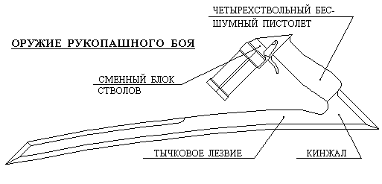

Приступая к описанию холодного оружия, совершим небольшой экскурс в историю. Рассмотрим две статьи "Основания устройства холодного оружия" и "К вопросу об изменении ныне принятой шашки" известного русского оружейника профессора В.Г. Федорова. В них речь идет о сабле (шашке) генерала Горлова и саблях старых мастеров. Все сабли выпуклые: кривизна направлена навстречу рубки, но ось рукоятки у горловской сабли является секущей к линии клинка и проходит через острие, а в саблях старых мастеров ось рукоятки по отношению к линии клинка косательна, при этом острие смещено назад. В.Г. Федоров на примере изогнутой рукоятки плотницкого топора утверждает, что смещение центра тяжести относительно оси рукоятки назад обеспечивает за счет автоматической устойчивости положения топора или сабли "удобство" при рубке. Оценим это. Смещение центра тяжести относительно оси рукоятки не более 2 см, реальный возможный угол ошибки хватки кистью рукоятки менее ±5º, тогда плечо опрокидывающего момента не превысит 1,8 мм и с учетом того, что ускорение руки в момент удара незначительно, можно сделать вывод, что говорить о влиянии опрокидывающего момента относительно оси рукоятки на "удобство" при рубке несерьезно. Кроме того есть еще топор для рубки дров с прямой рукояткой - колун. Автор настоящий статьи на личном примере убедился, он вполне "удобен" при выполнении своей миссии. Но все же почему плотницкий топор имеет изогнутую рукоятку? Тут причина в другом. В отличии от колуна, где удар наноситься с большим замахом и всем телом, удар плотницким топором чисто "плечевой". Дело в технике удара. Перед ударом плечо "взводиться" за счет "реверса", т.е. движения, при расслабленных мышцах, плеча с оружием в противоположную от наносимого удара сторону, а всего остального тела, наоборот, на ход удара. А после того как оружие будет подведено к рубимой поверхности, в момент касания, мышцы плеча совершают резкий рывок в несколько сантиметров. Таким образом точка начала рывка находится на поверхности рубимого тела, а окончания в глубине (точка прицеливания), на величину рывка. Важно "осязать" через оружие, "чувствовать" величину рывка и этого можно достичь, сделав расстояние между лезвием оружия и осью рукоятки равной величине плечевого рывка (назовем это правило номер 1). В случае плотницкого топора - уменьшить до величины рывка с помощью изогнутой рукоятки. Для маленького топора, например томагавка, где расстояние между лезвием и осью рукоятки равно плечевому рывку, прямая рукоятка вполне "удобна". Эта идея была реализована еще в древнеегипетском мече, ось клинка которого смещена относительно оси рукоятки вперед с помощью уступа, что опять же расходиться с версией предложенной В.Г. Федоровым.

Для вооружения кавалерии действительно более "удобна" сабля старых мастеров, но для пехоты лучше (опять же исходя из проверенных старых образцов, например, турецкого ятагана, испанской фалькаты или тесака в форме бумеранга - кхукри, до сих пор находящегося на вооружении английского "иностранного легиона", состоящего из тибетской народности - гурков), при более короткой длине, вогнутая, серповидная форма клинка.

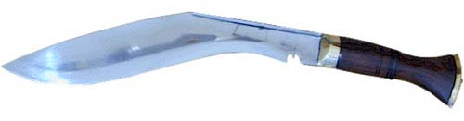
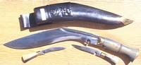

Слегка серповидная форма клинка, рукоятка наклоненная к клинку и у филиппинского Гинунтинга
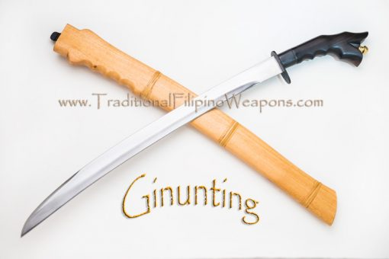

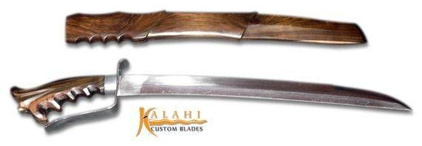

Поясним это. Конный по отношению к пешему расположен выше, более, чем на метр и эту особенность при действиях кавалерии против пехоты надо учесть в сабле. Кроме того, направление удара должно с одной стороны совпадать с нормалью к рубимой поверхности, а с другой - с нормалью к линии клинка в месте касания (назовем это правило номер 2). И именно, сабля старых мастеров отвечает вышеупомянутым требованиям. К тому же её изгиб лучше приспособлен для комбинированного рубище-колющего удара (сочетание тангенциального и радиального движений), который является основным, так как главное в кавалерии "достать". Для пехотного рубящего оружия, опять же исходя из правила номер 2, более целесообразна вогнутая, серповидная форма клинка.
После небольшого отступления продолжим тему холодного оружия. Немного эргономики. При колющем и большинстве случаев рубящего ударов "классическим" оружием кисть руки приходиться "выворачивать". Более естественна "пистолетная" схема. Рукоятка спортивного оружия достаточна близка к этой схеме и, кстати, носит название "пистолетик". В некоторых древневосточных, в частности, древнекитайских, видах оружии, а также в ряде полицейских дубинок, есть боковая, под прямым углом к оси оружия, рукоятка, т.е. в них реализуется так же "пистолетная" схема. Кроме того есть "тычковые" ножи по той же схеме. Но более оптимально располагать рукоятку не под прямым углом, а наклонно под углом 45º к к линии клинка. При этом угле кисть руки занимает естественное положение, а линия клинка является продолжением линии руки. Исходя из правила номер 1 рукоятку нужно сместить назад, как в полицейской дубинке, а линию клинка сделать изогнутой, вогнутой, касательной к первоначальной линии под 45º к рукоятке и имеющей радиус кривизны такой, что бы рубящий участок клинка был смещен на несколько сантиметров вперед. Такой клинок, напоминающий коготь, удобен не только для рубящего удара сверху и наотмашь, но снизу и сбоку, а для колющего - идеален. Но это еще не все. Рассмотрим древнекитайский меч-крюк. У него в отличии от обычного клинка есть дополнительно: в виде полумесяца тычковое рубяще-режущее лезвие и кинжал как продолжение клинка с другой стороны рукоятки. Всё это мы имеем в нашем клинке автоматически - в качестве "бесплатного" приложения. Еще. Хотя, в отличии от "классической", "пистолетная" схема более габаритная, использование боковой рукоятки дает возможность использовать всю полуметровую длину под клинок. Заточка с учетом использования огнестрельного оружия - полуторная.

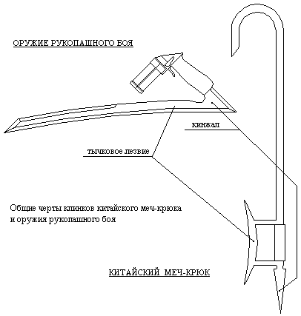
Огнестрельное оружие. Прежде всего заметим, что расположенная под углом в 45º к линии клинка рукоятка как нельзя лучше подходит для его крепления. Огнестрельное оружие представляет из себя бесшумный и беспламенный четырехствольный пистолет. Четыре разовых ствола-патрона объединены в один неподвижный блок. Конструкция пистолета позволяет быстро менять его при перезарядке. Учитывая использование разовых стволов-патронов, для уменьшения веса, упрощения конструкции и компоновки применено электровоспламенение. Герметичный роторный электропереключатель смонтирован на блоке стволов. Для его привода в действие пистолет имеет механизм аналогичный револьверному для поворота барабана. Разъем герметичный как сомкнутом, так и разомкнутом состоянии. Источник питания расположен в рукоятке. Его прикрывает пластмассовая ортопедическая накладка. Предохранитель флажкового типа в крайнем положении срабатывает как замыкатель блока стволов-патронов, а в обычном он не только стопорит переключатель, спусковой крючок, но и отключает источник питания. Спусковой механизм имеет короткий ход при утопленном спусковом крючке и усилии спуска 3,5 кг. Спусковая скоба отсутствует, так как её функцию выполняет расположенный под углом 45º клинок.

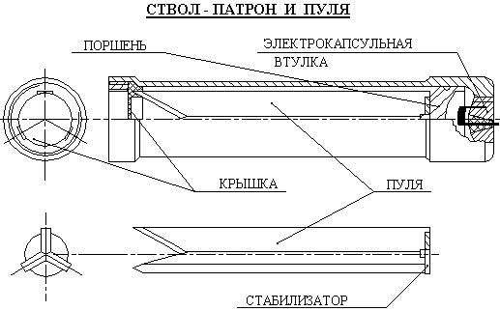
Ствол-патрон похож на патрон СП-4, но есть и особенности. При ходе поршня 60 мм достигнута для 17 г пули начальная скорость 187 м/с (дульная энергия 31 кг·м). При этом максимальное давление не превышает 1450 кг/см² (при температуре +40º С, 1298 кг/см² при температуре +15º С), а остаточное в момент дожигания всего пороха и перемещении поршня в крайнее переднее положение - 465 кг/см² ( при температуре -40º С, 462 кг/см² при температуре +15º С). Данные получены из решения трех дифференциальных и одного алгебраического уравнений внутренней баллистики методом Рунге-Кута. Сравним. Патрон СП-4 при ходе поршня ~25 мм имеет для 10 г пули начальную скорость 200 м/с (дульная энергия 20 кг·м). Но при этом максимальное давление 3200 кг/см², а остаточное 800 кг/см². Лучшие результаты достигнуты с одной стороны за счет увеличения калибра до 13 мм, так как при фиксированном давлении разгоняющая пулю сила и падение давление за пулей, в том числе и остаточное, пропорциональны площади канала ствола, т.е. квадрату калибра, а с другой - переход на разовые стволы-патроны позволил увеличить ход поршня, что благоприятно сказалось на дульную энергию и уменьшение давления, которое в свою очередь позволило облегчить стволы за счет уменьшения толщины стенок.
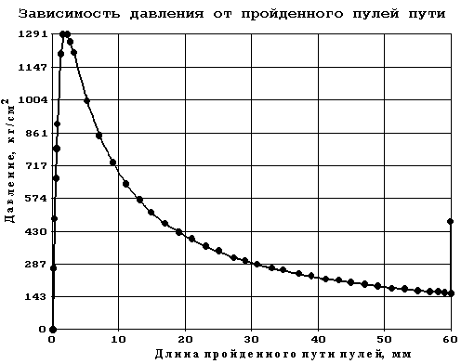
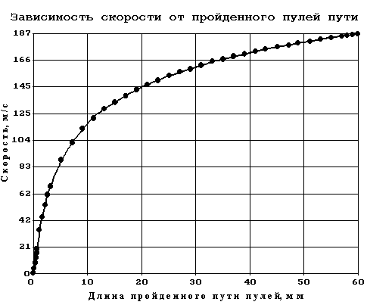
Для повышения бронебойности, а главное останавливающего действия подкалиберная пуля выполнена в виде звездообразного, трехлучевого, пространственного проникателя из высокопрочной стали. (Аналог ALPHA HUP, калибр 12,7 мм, масса пули 21 г, начальная скорость 1005 м/с, фирма Astra Defence Systems и Alpha Ammunition Ltd., Великобритания). При равной площади Миделя звездообразная форма имеет лучшую бронепробиваемость и устойчивость на сжатие, чем осесимметричная, что совсем не лишне при длине 60 мм. Поскольку в целях упрощения и облегчения конструкции стволов-патронов они выполнены гладкоствольными, для обеспечения путевой устойчивости в донной части пули есть поперечная перегородка диаметром 9 мм, которая выполняет функцию аэродинамического стабилизатора (по расчету величина стабилизирующей силы 150-200 г). В целях уменьшения рикошетов и опять же повышения бронебойности и останавливающего действия передние кромки пластин пули имеют обратную стреловидность. Кроме того это позволяет фиксировать пулю в патроне по переднему краю.
В целях герметизации патрон закрыт пластмассовой крышкой, которая прорезается в момент выстрела пулей и служит ей антифрикционной направляющей по передней кромке патрона в то время как дно сцеплено с поршнем (аналогично патрону СП-4) и не касается стенок гильзы. Так как стрелять из этого оружия предполагается на дистанцию не более 10-15 м, потери кинетической энергии пули из-за плохой аэродинамики не превысят 9%, смещение при боковом ветре 16,7 м/с - 24 мм, а влияние "экранного" отклоняющего эффекта от клинка будет незначительно, к тому же пуля летит не вдоль клинка, а пересекает его под углом ~45º, имеет небольшую скорость и звездообразную форму. По той же причине на оружие нет прицельных приспособлений.
Хранить "оружие рукопашного боя" предлагается в специальном приспособлении, представляющего из себя гибрид ножен и кобуры.
Рассмотренное "оружие рукопашного боя" довольно экзотично, но у автора этой статьи есть и более практичные проекты стрелкового вооружения.

Кренев Г.А.
24 июля 2000 г.

Литература.

1. "Зарубежное военное обозрение", жн., 1979-2000 г., М, Красная звезда
2. "Оружие", жн., 1997 - 2000 г., М
3. "Оружие победы", под ред. Новикова В.Н., М, Машиностроение, 1987 г.
4. Gunter Wollert, Reiner Lidschun, Wilfried Kopenhagen "Schutzen-waffen heute (1945-1985),
band 1-2, Militarverlag der DDR, Berlin, 1988
5. "Материальная часть стрелкового оружия", под ред. Благонравова А.А., кн. 1-2, М,
Воениздат, 1945-1946 г.
6. Чурбашев Е.Р. Внутренняя баллистика, Л, 1975
7. Миел А.Теория оптимальных аэродинамических форм, М, 1969 г.
8. Ведерников Ю.А., Худяков Ю.С. Поиск рациональных форм пространственных
проникателей, Известия СО АН СССР, серия технических наук, 1983 г., № 8, вып.3
9. Шапиро Я.М. Внешняя баллистика, 1946 г.

P.S.
Ниже приводится дополнение к статье. Мотивом послужили ответы на вопросы, которые возникали при обсуждении данной статьи на различных форумах Интернета.
1. Древневосточное оружие с боковой, под прямым углом, рукояткой, о котором упоминается в статье, в японской варианте носит название тонфа. Если тонфа - просто палка с боковой рукояткой, то в китайском варианте имеется клинок в виде полумесяца. Но техника применения тофну в основном отличается от техники использования предлагаемого оружия. Базовое движение тофны - вращательное движение относительно боковой рукоятки. Техника совпадает лишь в части "колющих" и некоторых "рубящих" ударах.
2. Короткое лезвие клинообразного вспомогательного ножа безопасно при кистевом движении вниз, так как оно в любом случае не доходит до предплечья.
3. Первоначальном варианте, для предотвращения от поворота в руке рукоятки при ударе по клинку из плоскости, предполагалось иметь гарду, из полужесткой пластмассы, которая должна была охватывать "вилочкой" район запястья.
Но после "опытов" с макетом клинка выяснилось, что при коротком клинке ("приведенная" длина всего 35 см при "полной" 50 см) момент "проворачивания" почти не чувствуется. Второе. Невозможно из-за слабости удара произвести полноценный отбив боковой стороной, т.е. из плоскости клинка. Третье. Рубяще-режущие удары можно наносит только в плоскости клинка, что не вызывает момента проворота рукоятки в руке. И главное. Уводящий легкий удар боковой поверхностью, который используется в фехтовании, в данном клинке не нужен, так как предполагается, и об этом говориться в начале настоящей статьи, данное оружие использовать против сонного и полусонного противника в ночное время, т.е. никакого фехтования, а только одни поражающие удары.
Исходя из вышеизложенного следует, что необходимости иметь вышеупомянутую гарду нет. Кроме того, это подтверждается многовековым опытом боевого применения кинжала кхукри, аналогичного по длине и моменту "проворачивания".
В статье Олега Кирсанова "Клинок небесного дождя" (журнал "Оружие", N1, 2001 г.) дается описание древней меч-сабли, найденной на территории России (меч-кладенец?). Хотя длина клинка большая (717 мм), рукоятка, тем не менее, расположена под углом к оси клинка. Это удобно: "Благодаря этому сабля в момент удара не образует тупого угла с вытянутой рукой, а становиться ее прямым продолжением...".
В книге Е.Н. Успенской "Раджпуты: рыцари средневековой Индии" рассказывается о кинжале - катаре. Его рукоятка расположена под прямым углом к оси лезвия. Похожий короткий кинжал (нож) предлагается в статье "Оружие антитеррора"
https://bukren.my1.ru/Ware/anti_t_b.doc
4. Ножны имеют боковую прорезь для прохода боковой рукоятки оружия, что позволяет "спрятать" клинообразный вспомогательный нож.

Кренев Г.А.
03 октября 2005 г.

P.P.S.
Несмотря на довольно подробное изложение материала статьи, на форумах интернета возникает ее непонимание. Ниже излагаются разъяснения к статье.

Читать статью внимательно надо. Зачем на это оружие вешать задачи для которых оно не предназначено. Вначале статьи сказано, что малогабаритное, легкое, автоматическое индивидуальное стрелковое оружие сводит к минимуму вероятность возникновения рукопашного боя.
Проблема рукопашного боя пересекается с более актуальной проблемой - с боем на ближней дистанции (до 100-120 м) и сверхближней (стрельба на короткие расстояния до 10-15 м). Применение пехоты на этих дистанциях для закрытых ТВД является решающим, незаменимым и связано с наибольшими потерями - достижение максимального эффекта для отдельного пехотинца в ближнем и сверхближнем бою - это вопрос его жизни и смерти. Но с другой стороны, оружие максимально эффективное в сверхближнем бою полностью исключает рукопашный бой. Для разведки такое специальное оружие тоже не нужно.

Речь идет о вполне конкретной ситуации (и в статье об этом говориться). А именно, о диверсионных ночных действиях в полугражданской войне в Югославии. По рассказам непосредственных участников таких рейдов, единственным оружием для уничтожения вооруженной гражданской охраны объектов было холодное оружие. Нож неудобен - слишком короткий, так как приходилось часто ликвидировать не одиночного часового, а как правило, группу. (У горцов тоже кинжалы не короткие. На вооружении современных сухопутных сил Великобритании стоит не "слабый" кинжал кхукри.) Огнестрельное оружие брали, но его использовали при провале, когда уносили ноги. Бесшумного огнестрельного просто не было. Да и бесшумное оружие не совсем бесшумное. Так, звук выстрела от винтовки ВСС составляет примерно 130 дБ, что соответствует выстрелу от спортивной малокалиберной винтовки. Ночью звуки слышны далеко. Такой выстрел, при определенных обстоятельствах, вполне может послужить сигналом тревоги.
Именно югославский боевой опыт послужил поводом для написания статьи.
Это единственный случай широкого использования холодного оружия (рукопашного боя?), который удалось найти в современных войнах. Последний из могикан. Т.е. данное оружие создано под конкретную ситуацию для спецподразделений (не армейских) и не является универсальным как нож или пистолет.

Еще более специфичным является оружие, упомянутое в статье "Оружие антитеррора". Оно создано для спецподразделений (не армии) для решения только одной ситуации - для бесшумной ликвидации в упор противника. Например, для ликвидации боевика, который стоит на кнопке взрывателя (как было в Беслане). В данной ситуации ликвидация должна проводиться с одновременной блокировкой кнопки. А это возможно только при непосредственном контакте. Возможно конечно использование только ножа или пистолета ПСС. Но эффективней все же будет "грамотно" сделанное комбинированное оружие, которое сочетало бы в себе все плюсы ножа и пистолета ПСС. Наверное лишне говорить, что данное оружие не является штатным. Его могут выдать на время проведения операции конкретным бойцам, если возникнет необходимость ликвидации в упор боевиков в конкретной ситуации исходя из анализа обстановки. То что не приемлемо для армейских подразделений, спецслужбы могут держать "про запас" в штучном исполнении.

Комбинированное оружие - не просто арифметическая сумма. Это, как правило, всегда дополнительный выигрыш. Автомат и подствольник. ЗРК и ЗА. Пушка и ракеты "воздух-воздух" у истребителя. С комбинированным оружием периодически борются - во времена Хрущева поснимали пушки у самолетов. Недалекое прошлое - винтовка со штыком. Только винтовка со штыком, по опыту Второй мировой войны, неудобна в ходах сообщения и блиндажах. Использовали ножи, саперные лопатки и пистолеты.
Комбинированное создает "взаимную выгоду":
Первое. Холодное оружие "защищает" огнестрельное.
Второе. Холодное оружие, в отличии от огнестрельного, позволяет отбить или заблокировать удар.
Третье. В стрессовой ситуации человек инстинктивно стремиться использовать холодное оружие, а не огнестрельное.
Четвертое. Не достаточное останавливающее действие огнестрельного оружия. Даже, если противник смертельно ранен, он может эффективно ответить, так как находиться рядом.
Кстати, в Оружейной палате полно комбинированного оружия.

Был изготовлен, правда довольно грубый, макет: общую длину уменьшили до 400 мм, вместо одного излома в 45 градусов сделали два с суммарным углом где-то больше 60 градусов (от нормали к оси клинка - ось рукоятки стала ближе к параллели оси клинка). Добавили груза для имитации. Несколько человек попробовало им "помахаться". Непривычно, но удобно. Немного чувствуется момент проворачивания из-за выноса центра тяжести клинка от оси рукоятки при боковых параллельных движениях, но если совсем не отпускать рукоятку, то это не страшно.
По результатам опробования макета поступило интересное предложение со стороны - использовать короткий прямой нож с изломом где-то 45 градусов для шинковки овощей (помесь ножа и сечки).

15 декабря 2006 г.

P.P.P.S.
Об использовании специальных движений, мешающих прицельной стрельбе противника.
Самый известный прием записан в "Боевом Уставе пехоты". Наверняка все прошедшие тактическую подготовку знакомы с передвижением короткими перебежками. Именно такое передвижение мешает прицельной стрельбе из пулеметов, автоматических винтовок и карабинов.
Первая реакция, опытного бойца, попавшего под обстрел, - упасть на землю, определить откуда стреляют и заползти за укрытие.
Бой в зданиях. Чтобы научить бойцов правильно двигаться в зданиях, для исключения попадания под выстрелы, строят специальные полигоны. Умение убрать свое тело с линии огня в укрытие, при неожиданным встрече с противником, - целое искусство.
Есть и другие известные способы помешать прицельной стрельбе противника. Например, прикрытие огнем - подавление противника. Инстинкт самосохранения свойственен всем психически здоровым людям. Противник не может вести прицельный огонь, если сам находиться под сильным (особенно перекрестным или фланговым) огнем.
Пехотинец, пробежавший изрядную дистанцию, упавший в лужу и поранившейся, вряд ли покажет те же результаты, что и в тире. Реальный бой - это не тир и не расстрел. Также, как отличаются занятия рукопашным боем в спортзале и реальный рукопашный бой на улице.
Интересный факт. Перед штурмом рейхстага каждому бойцу было выдано по 18 "лимонок"(!), с помощью которых затем было достаточно успешно организовано подавление "живой силы" внутри здания.
Есть еще использование естественных и искусственных помех прицельной стрельбе противника: "подсветка" солнцем, дымовая завеса, мощные (особенно специальные импульсные) фонари и прожектора, "инфразвуковые прожектора", "прожектора СВЧ", слезоточивые (и не только) газы, свето-шумовые гранаты, лазеры и др.
Но есть и особенные приемы, которые использовали когда-то в контрразведке. Правда, они очень рискованные и вынужденные. Например, такие, которые описаны в книге Богомолова В.О. "Момент истины (В августе сорок четвертого...). - М.: Воениздат, 1988.
Прежде всего, они включали в себя создание численного преимущества, окружение и подавление противника мощным перекрестным огнем. При этом противник знал, что при любом раскладе его ждет смерть. Его или сразу убьют, чтобы не дать уйти, или ранят, "выпотрошат" и затем расстреляют (в то время с врагами не церемонились). В таком психологическом состоянии вести прицельный огонь проблематично - руки у любого начнут дрожать. А если еще задействована "подсветка", то, чтобы попасть в противника, нужно существенно увеличить расход патронов, даже при стрельбе с десяти метров (не в тире!).
И только в случае, если удается реализовать первые два приема, есть смысл применить третий, вспомогательный прием. А именно, "размазать по площади" цель для противника ("качать маятник"), увеличив еще больше расход боеприпасов для поражения цели. В принципе, это тоже движение короткими перебежками, о котором говорилось ранее, но осуществляющееся по фронту, случайным образом.
Да. При перестрелке, обе стороны вынуждены оставаться на ногах, так как для одной стороны, - это единственная возможность убежать - остаться в живых, а для другой, - это единственная возможность догнать и взять живым.
Цитата из книги Богомолова В.О.
"... и, если бы не подсветка и не моя сноровка в "качании маятника", он бы, возможно, меня уже свалил."
Несколько слов о дискуссии в печати на тему эффективности приема "качание маятника".
В книге А. Потапова "Приемы стрельбы из пистолета: Практика СМЕРШ" вспомогательный прием "качание маятника", который нельзя использовать без мощного перекрестного огневого подавления противника и помех (например, "подсветки") и который является вынужденным (для взятия "живьем" противника) и очень рискованным, возводиться в ранг панацеи.
Другая крайность изложена в статье "Жертвы "Маятника"" (журнал "Техника-Молодежи", N10, 2007 г., журнал "Оружие", N12, 2007 г.). В ней рассматривается "тирная", по сути "расстрельная" ситуация и на основании ее делается общий неправильный вывод.

21 января 2008 г.

